DAFTAR ISI

DAFTAR ISI i
BAB 1. PENDAHULUAN 1
1.1 Latar Belakang 1
1.2 Rumusan Masalah 3
1.3 Tujuan 3
1.4 Manfaat 3
1.5 Urgensi Penelitian 3
BAB 2. TINJAUAN PUSTAKA 4
2.1 Literasi 4
2.2 Merdeka Belajar – Kampus Merdeka 5
BAB 3. METODE PENELITIAN 6
3.1 Waktu dan Tempat 6
3.2 Metode Penelitian 6
3.3 Subjek Penelitian 6
3.4 Sumber Data Penelitian 6
3.5 Teknik Pengumpulan Data 7
3.6 Rancangan dan Analisis Data Penelitian 7
BAB 4. HASIL YANG DICAPAI 8
BAB 5. PENUTUP 9
5.1 Simpulan 9
5.2 Saran 9
DAFTAR PUSTAKA 10
LAMPIRAN 11
lampiran 1. Penggunaan Dana 11
Lampiran 2. Bukti-bukti Pendukung Kegiatan 13

BAB 1. PENDAHULUAN

Latar Belakang
Kebijakan Kemendikbud bertajuk Merdeka Belajar – Kampus Merdeka yaitu tentang pemberian kebebasan dan otonomi kepada lembaga pendidikan, dan juga dosen dibebaskan dari birokrasi yang berbelit, serta mahasiswa diberikan kebebasan untuk memilih bidang yang mereka sukai. Hal ini untuk mendorong proses pembelajaran di Perguruan Tinggi (PT) semakin fleksibel agar terciptanya budaya belajar yang inovatif, kreatif, dan sesuai dengan kebutuhan masing-masing perguruan tinggi untuk mencapai program kebijakan kemendikbud tersebut. Kebijakan Merdeka Belajar – Kampus Merdeka bertujuan menyiapkan lulusan yang kompeten sebagai pemimpin masa depan bangsa yang unggul dan berkepribadian. Mahasiswa difasilitasi memilih jurusan studi yang sesuai dengan kebutuhan pengetahuan dan keterampilannya serta kebebasan untuk memilih mata kuliah yang mutakhir sesuai dengan pengembangan kapasitasnya baik soft skills maupun hard skills agar lebih siap dan relevan untuk kebutuhan zaman.
Sebagaimana aturan itu dilaksanakan oleh berbagai pihak terkait antara lain, perguruan tinggi (PT), fakultas, program studi, mahasiswa, dan mitra. Bagi pengelola PT, wajib memfasilitasi hak bagi mahasiswa (dapat diambil atau tidak) untuk: (a) dapat mengambil SKS di luar perguruan tinggi paling lama 2 semester atau setara dengan 40 SKS dan (b) dapat mengambil SKS di program studi yang berbeda di perguruan tinggi yang sama sebanyak 1 semester atau setara dengan 20 sks. Bagi pihak fakultas, harus (a) menyiapkan fasilitasi daftar mata kuliah tingkat fakultas yang bisa diambil mahasiswa lintas prodi dan (b) menyiapkan dokumen kerja sama (MoU/SPK) dengan mitra yang relevan.
Empat inisiatif kebijakan di atas merupakan sarana yang bermanfaat bagi mahasiswa. Hal ini bertujuan menyiapkan lulusan yang kompeten sebagai pemimpin masa depan bangsa yang unggul dan berkepribadian. Mahasiswa difasilitasi memilih jurusan studi yang sesuai dengan kebutuhan pengetahuan dan keterampilannya serta kebebasan untuk memilih mata kuliah yang mutakhir sesuai dengan pengembangan kapasitasnya baik soft skills maupun hard skills agar lebih siap dan relevan untuk kebutuhan zaman.
Pokok perjuangan untuk mendukung terwujudnya tujuan kebijakan Kemendikbud. Penting sekali kampus, dosen, serta mahasiswa berperan sebagai pilar menyongsong kebijakan tersebut. Kampus perlu memiliki konsep yang berkualias untuk mewadahi mahasiswanya mencapai tujuan Merdeka Belajar – Kampus Merdeka, begitu pun para dosen. Selanjutnya, mahasiswa penting menjadi pionir untuk bergerak mencapai tujuan tersebut. Adapun hal yang sentral untuk mendukung itu semua, yakni dengan menghidupkan budaya literasi. Dalam dunia pendidikan istilah literasi tentu tidak asing lagi, dengan berliterasi sedikit banyak dapat menjembatani ide-ide kreatif untuk menyongsong kebijakan Merdeka Belajar – Kampus Merdeka.
Literasi merupakan kemampuan berbahasa setiap individu manusia “membaca, berbicara, menyimak dan menulis” dengan cara yang berbeda sesuai dengan tujuannya. Secara singkat, literasi dapat diartikan sebagai kemampuan membaca dan menulis. Berbicara tentang literasi di Indonesia, diketahui data minat baca dan menulis berpengaruh terhadap posisi Indeks Pembangunan Manusia (IPM) Indonesia. Panduan “Gerakan Literasi Nasional” Kemendikbud (2017), berdasarkan data Central Connecticut State University pada tahun 2016 di New Britain,
Data literasi Indonesia dalam posisi cukup memprihatinkan, yaitu urutan ke-60 dari 61 negara. Sementara itu, hasil survei Progamme for International Student Assessment (PISA) 2015 yang diumumkan pada awal Desember 2016 menunjukkan hasil yang tidak jauh berbeda. Indonesia berada di urutan ke-64 dari 72 negara. Selama kurun waktu 2012–2015, skor PISA untuk membaca hanya naik 1 poin dari 396 menjadi 397, sedangkan untuk sains naik dari 382 menjadi 403, dan skor matematika naik dari 375 menjadi 386. Hasil tes tersebut menunjukkan bahwa kemampuan memahami dan keterampilan menggunakan bahan-bahan bacaan, khususnya teks dokumen, pada anak-anak Indonesia usia 9–14 tahun berada di peringkat sepuluh terbawah (hlm. 3).
Hasil survei tersebut memberikan tantangan bahwa minat baca dan literasi bangsa Indonesia perlu ditangani dengan serius. Maka dari itu, kemendikbud menjadikan literasi sarana teratas untuk mengembangkan potensi pelajar–mahasiswa bahkan masyarakat secara umum. Batasan ini, pokok perjuangan untuk menyukseskan kebijakan Merdeka Belajar – Kampus Merdeka yaitu dengan menumbuh kembangkan ekologi literasi kampus. Ekologi literasi kampus merupakan gerakan literasi yang aktivitasnya banyak dilakukan dalam kegiatan perkuliahan di kampus, sehingga menjadi bagian tidak terpisahkan dari semua rangkaian kegiatan warga kampus, baik daring maupun luring. Dosen dan civitas academica tentu memiliki kewajiban moral sebagai teladan dalam hal berliterasi. Agar lebih masif, program literasi melibatkan partisipasi publik, seperti pegiat literasi, orang tua, tokoh masyarakat, dan profesional. Keberhasilan berliterasi di kampus perlu diupayakan melalui kegiatan-kegiatan yang menumbuhkan budaya literasi.
Sehubungan dengan hal itu, bukan rahasia lagi konsep perlu dimatangkan dengan baik untuk mencapai program Merdeka Belajar – Kampus Merdeka. Dalam upaya mencapai tujuan program Merdeka Belajar – Kampus Merdeka yakni dengan berliterasi. Kemendikbud mengisyaratkan pelajar, mahasiswa, maupun masyarakat harus menguasai enam literasi dasar. Sebagaimana yang tertuang dalam buku “Peta Gerakan Literasi Nasional” (Kemendikbud, 2017) tentang enam dimensi literasi dasar di antaranya: (a) Literasi Baca dan Tulis (b) Literasi Numerasi (c) Literasi Sains (e) Literasi Digital (f) Literasi Finansial (g) Literasi Budaya dan Kewargaan. Oleh karena itu, penelitian ini penting dilakukan untuk mengetahui serta mendeskripsikan penerapan dan fungsi “Ekologi Literasi Kampus Sebagai Pilar Menyongsong Merdeka Belajar–Kampus Merdeka di Surabaya, Jawa Timur.

Rumusan Masalah
Berdasarkan latar belakang masalah di atas, terdapat beberapa rumusan masalah yang perlu dikaji, yaitu:
- Bagaimana penerapan ekologi literasi kampus sebagai pilar menyongsong Merdeka Belajar – Kampus Merdeka di Surabaya Jawa Timur?
- Bagaimana fungsi ekologi literasi kampus sebagai pilar menyongsong Merdeka Belajar – Kampus Merdeka di Surabaya Jawa Timur?

Tujuan
Berdasarkan rumusan masalah di atas, terdapat beberapa tujuan yang akan dicapai dalam penelitian ini, yaitu:
- Mendeskripsikan penerapan ekologi literasi kampus sebagai pilar menyongsong Merdeka Belajar – Kampus Merdeka di Surabaya Jawa Timur.
- Mendeskripsikan fungsi ekologi literasi kampus sebagai pilar menyongsong Merdeka Belajar – Kampus Merdeka di Surabaya Jawa Timur?

Manfaat
Manfaat dari penelitian ini adalah sebagai berikut.
- Secara Teoretis
Untuk memberikan sumbangsih keilmuwan, khususnya dalam lingkup pendidikan sosial dan humaniora mengenai ekologi literasi kampus sebagai pilar menyongsong Merdeka Belajar – Kampus Merdeka di Surabaya Jawa Timur.
- Secara Praktis
Sebagai bahan informasi untuk penelitian lain dalam mengembangkan dan menelaah serta mendalami tentang ekologi literasi kampus sebagai pilar menyongsong Merdeka Belajar – Kampus Merdeka di Surabaya Jawa Timur.

Urgensi Penelitian
Penelitian ini penting dilakukan untuk mengetahui penerapan dan fungsi ekologi literasi kampus sebagai pilar menyongsong Merdeka Belajar – Kampus Merdeka di Surabaya Jawa Timur.

BAB 2. TINJAUAN PUSTAKA

Literasi
Literasi menurut (Abidin, 2017) adalah kemampuan mengakses, memahami, dan menggunakan sesuatu secara cerdas melalui berbagai aktivitas, antara lain membaca, melihat, menyimak, menulis, dan berbicara. Selanjutnya (Kern, 2003) menjelaskan literasi sebagai kemampuan untuk membaca dan menulis. Selain itu literasi juga memiliki kesamaan arti dengan belajar dan memahami sumber bacaan.
Sejalan dengan itu, literasi menurut UNESCO dalam buku “Peta Gerakan Literasi Nasional” (Kemendikbud, 2017) yaitu rangkaian kemampuan menggunakan kecakapan membaca, menulis, dan berhitung yang diperoleh dan dikembangkan melalui proses pembelajaran dan penerapan di sekolah, keluarga, masyarakat. Namun, makna dan cakupan literasi berkembang luas yang meliputi:
- literasi sebagai suatu rangkaian kecakapan membaca, menulis, dan berbicara, kecakapan berhitung, dan kecakapan dalam mengakses dan menggunakan informasi;
- literasi sebagai praktik sosial yang penerapannya dipengaruhi oleh konteks;
- literasi sebagai proses pembelajaran dengan kegiatan membaca dan menulis sebagai medium untuk merenungkan, menyelidik, menanyakan, dan mengkritisi ilmu dan gagasan yang dipelajari; dan
- literasi sebagai teks yang bervariasi menurut subjek, genre, dan tingkat kompleksitas bahasa.
Dalam upaya mencapai tujuan Indonesia berliterasi, kemendikbud mengisyaratkan pelajar, mahasiswa, maupun masyarakat harus menguasai enam literasi dasar. Sebagaimana yang tertuang dalam buku “Peta Gerakan Literasi Nasional” (Kemendikbud, 2017) tentang enam dimensi literasi dasar di antaranya: (a) Literasi Baca dan Tulis (b) Literasi Numerasi (c) Literasi Sains (e) Literasi Digital (f) Literasi Finansial (g) Literasi Budaya dan Kewargaan.
Program dan kegiatan yang ada di dalam GLN meliputi: Gerakan Literasi Sekolah, Gerakan Literasi Keluarga, dan Gerakan Literasi Masyarakat diharapkan akan berdampak pada bergeraknya literasi di tiap-tiap kehidupan bangsa sesuai dengan kapasitasnya. Batasan ini, untuk menunjang penelitian tentang Merdeka Belajar – Kampus Merdeka mengacu pada Gerakan Literasi Sekolah. Dalam buku “Panduan Gerakan Literasi Nasional” (Kemendikbud, 2017) Gerakan Literasi Sekolah (GLS) merupakan gerakan literasi yang aktivitasnya banyak dilakukan di sekolah dengan melibatkan siswa, pendidikan dan tenaga kependidikan, serta orang tua. GLS dilakukan dengan menampilkan praktik baik tentang literasi dan menjadikannya sebagai kebiasaan serta budaya di lingkungan sekolah.
Merujuk pada pernyataan di atas, literasi dapat diintegrasikan dalam kegiatan perkuliahan di kampus sehingga menjadi bagian tidak terpisahkan dari semua rangkaian kegiatan warga kampus, baik daring maupun luring. Dosen dan sivitas akademika tentu memiliki kewajiban moral sebagai teladan dalam hal berliterasi. Agar lebih masif, program literasi melibatkan partisipasi publik, seperti pegiat literasi, orang tua, tokoh masyarakat, dan profesional. Keberhasilan berliterasi di kampus perlu diupayakan melalui kegiatan-kegiatan yang menumbuhkan budaya literasi.

Merdeka Belajar – Kampus Merdeka
Dalam pelaksanaan kebijakan Merdeka Belajar – Kampus Merdeka pada buku panduan (Kemendikbud, 2020) salah satunya terdapat program “hak belajar tiga semester di luar program studi”. Terdapat beberapa persyaratan umum yang harus dipenuhi oleh mahasiswa maupun perguruan tinggi di antaranya, (a) mahasiswa berasal dari Program Studi yang terakreditasi (b) mahasiswa Aktif yang terdaftar pada PDDikti. Adapun bentuk kegiatan pembelajaran sesuai dengan Permendikbud No 3 Tahun 2020 Pasal 15 ayat 1 dapat dilakukan di dalam Program Studi dan di luar Program Studi meliputi: (a) Pertukaran Pelajar (b) Magang/Praktik Kerja (c) Asistensi Mengajar di Satuan Pendidikan (d) Penelitian/Riset (e) Proyek Kemanusiaan (f) Kegiatan Wirausaha (g) Studi/Proyek Independen (h) Membangun Desa/Kuliah Kerja Nyata Tematik.
Beberapa kegiatan tersebut cukup bagus sebagai sarana untuk mengasah kemampuan mahasiswa setelah lulus kuliah menuju dunia kerja. Sejalan dengan itu, kontribusi penerapan dan fungsi ekologi literasi kampus penting dilakukan sebagai pilar menyongsong kegiatan tersebut. Hal ini untuk lebih runtut dalam menyesuaikan tujuan maupun keinginan setiap individu mahasiswa. Sehingga dapat memenuhi program tersebut dengan baik dan berintegritas. Lebih dari itu, beberapa kegiatan tersebut akan banyak manfaat dan pengalaman yang diperoleh mahasiswa, di antaranya: (a) Mahasiswa dapat belajar lintas kampus (dalam dan luar negeri), persaudaraan lintas budaya dan suku akan semakin kuat (b) Program magang memberikan pengalaman yang cukup kepada mahasiswa (c) Mahasiswa memperoleh kesempatan mengajarkan dan memperdalam ilmunya dengan cara menjadi guru di satuan pendidikan (d) Mamperoleh pengalaman dalam proyek riset yang dapat meningkatkan mutu penelitiannya (e) Mewujudkan gagasan mahasiswa dalam mengembangkan produk inovatif yang menjadi gagasannya (f) Membantu percepatan pembangunan di wilayah pedesaan bersama dengan Kementerian Desa PDTT.

BAB 3. METODE PENELITIAN

Waktu dan Tempat
Penulis melaksanakan penelitian ekologi literasi kampus secara luring dan daring selama 3 bulan. Penelitian ini dilakukan secara luring, untuk observasi kondisi masing-masing kampus penerima program kerja sama kurikulum Merdeka Belajar – Kampus Merdeka di Surabaya. Di sisi lain, penelitian ini dilakukan secara daring karena fenomena wabah Covid-19 membatasi pertemuan tatap muka dalam kegiatan belajar mengajar. Sehingga perlu ada observasi secara virtual untuk mengamati temuan ekologi literasi kampus Merdeka Belajar – Kampus Merdeka di situ.

Metode Penelitian
Penelitian ini menggunakan metode deskriptif kualitatif, (Moleong, 2016) menyatakan metode deskriptif kualitatif yaitu data yang dikumpulkan adalah berupa kata-kata, gambar, dan bukan angka-angka. Dengan itu, laporan penelitian berisi kutipan-kutipan data untuk memberi gambaran penyajian laporan tersebut. Penelitian ini diharapkan mampu menghasilkan uraian mendalam tentang ekologi literasi kampus sebagai pilar menyongsong Merdeka Belajar – Kampus Merdeka di Surabaya Jawa Timur. Adapun prosedur yang ditempuh adalah tahap pengumpulan data, pengolahan, analisis data, dan penarikan simpulan.

Subjek Penelitian
Subjek penelitian menurut (Arikunto, 2009) adalah benda, hal, atau orang, tempat data penelitian melekat, dan dipermasalahkan. Subjek penelitian ini yaitu kepala bidang kemahasiswaan, dosen, pustakawan, mahasiswa. Sedangkan objek penelitian ini adalah kampus penerima progam kerja sama kurikulum Merdeka Belajar – Kampus Merdeka di Surabaya, di antaranya: (1) UNESA (2) UNAIR (3) UBAYA (4) Universitas 17 Agustus Surabaya (5) STKIP Al Hikmah Surabaya.

Sumber Data Penelitian
Sumber data dalam penelitian ini, sebagaimana menurut (Moleong, 2016) Sumber data utama dalam penelitian kualitatif ialah kata-kata, dan tindakan, selebihnya adalah tambahan seperti dokumen dan lain-lain. Dalam penelitian ini, sumber data yang dimuat yakni ekologi literasi kampus sebagai pilar menyongsong Merdeka Belajar – Kampus Merdeka di Surabaya Jawa Timur.
Pengambilan sampel penelitian ini merujuk pada pernyataan (Moleong, 2016) wawancara semi terstruktur adalah wawancara yang pewawancaranya menetapkan sendiri masalah dan pertanyaan-pertanyaan yang diajukan. Pengambilan sampel penelitian ini dilakukan dengan mewawancarai kepala bidang kemahasiswaan, pustakawan, dosen, dan mahasiswa. Dalam hal ini, penulis juga telah menyiapkan instrumen penelitian berupa daftar pertanyaan tertulis yang disertai alternatif jawaban, namun juga memberikan pertanyaan yang membutuhkan jawaban berdasarkan pendapat atau ide narasumber.

Teknik Pengumpulan Data
Teknik pengumpulan data yang digunakan dalam penelitian ini, yaitu observasi, wawancara, dan dokumentasi. Jenis observasi yang digunakan yaitu observasi partisipasi aktif dan pasif, artinya penulis mengamati dan menanggapi apa yang ada dan yang dilakukan sumber data. Data hasil observasi diperoleh melalui pedoman observasi agar data yang diperoleh dapat tersusun secara sistematis. Observasi digunakan untuk menggali data, meliputi data ekologi literasi kampus sebagai pilar menyongsong Merdeka Belajar – Kampus Merdeka.
Selain observasi, pengumpulan data dilakukan dengan cara wawancara yang dilakukan kepada kepala bidang kemahasiswaan, pustakawan, dosen, dan mahasiswa dengan menggunakan teknik wawancara semi terstruktur. Dokumentasi penelitian ini digunakan dalam pengumpulan data dengan tujuan untuk dapat mendukung temuan data hasil observasi dan wawancara. Dokumentasi tersebut dapat berupa panduan, jadwal pelaksanaan, potret pelaksanaan, prasaran dan sarana yang digunakan untuk menunjang ekologi literasi kampus sebagai pilar menyongsong Merdeka Belajar–Kampus Merdeka.
Bagan 2. Skema Teknik Pengumpulan Data

Rancangan dan Analisis Data Penelitian
Teknik analisis data yang digunakan dalam penelitian ini yakni merujuk kepada (Miles & Hubberman, 1992), analisis terdiri dari tiga alur kegiatan yang terjadi secara bersamaan yaitu: reduksi data, penyajian data, penarikan kesimpulan/verifikasi. Adapun triangulasi yang digunakan dalam uji keabsahan data penelitian ini ialah triangulasi sumber dan metode.
Bagan 3. Skema Analisis Data
Pengumpulan Data
-

Reduksi Data
Penyajian

Simpulan

BAB 4. HASIL YANG DICAPAI

Ekologi literasi kampus sebagai pilar menyongsong Merdeka Belajar – Kampus Merdeka yang ditemukan oleh penulis meliputi: (a) literasi baca dan tulis, (b) literasi digital, (c) literasi finansial, dan (d) literasi budaya. untuk lebih jelasnya, penerapan dan fungsi ekologi literasi kampus dapat dilihat dalam rincian berikut.
- Universitas Negeri Surabaya Prodi PGSD menerapkan dan terdapat fungsi ekologi literasi kampus berupa: a. Literasi baca-tulis (mengolah, menanggapi) b. Literasi digital (menggunakan media digital) c. literasi finansial (Berpartisipasi).
- Universitas Airlangga Prodi Administrasi Publik menerapkan dan terdapat fungsi ekologi literasi kampus berupa: a. Literasi baca-tulis (mengolah, menganalisis, menanggapi) b. literasi finansial (mengaplikasikan pemahaman).
- STKIP Al Hikmah Prodi Pend. Bahasa Indonesia menerapkan dan terdapat fungsi ekologi literasi kampus berupa: a. Literasi baca-tulis (mencari, menelusuri, mengolah, menanggapi) b. literasi digital (menggunakan media digital) c. literasi finansial (mengaplikasikan pemahaman, keterampilan, motivasi).
- Universitas 17 Agustus Surabaya Prodi Hukum menerapkan dan terdapat fungsi ekologi literasi kampus berupa: a. Literasi baca-tulis (menulis, mencari) b. literasi digital (menggunakan media digital) c. literasi finansial (berpartisipasi). d. literasi finansial (Kecakapan identitas bangsa).
- Universitas Surabaya Prodi Hukum menerapkan dan terdapat fungsi ekologi literasi kampus berupa: a. Literasi finansial (mengaplikasikan pemahaman, keterampilan)

Hasil yang dicapai dari penelitian ini ialah penemuan penerapan dan fungsi ekologi literasi kampus sebagai pilar menyongsong Merdeka Belajar – Kampus Merdeka. Diharapkan hasil positif dari penelitian ini mampu menjadi rujukan bagi Kemdikbud Ristek dan civitas academica mengenai ekologi literasi kampus, sehingga Kemdikbud Ristek dan civitas academica mampu menyongsong Merdeka Belajar – Kampus Merdeka pada umumnya dan di Surabaya, Jawa Timur khususnya melalui penerapan dan fungsi ekologi literasi kampus.

BAB 5. PENUTUP

Simpulan
Berdasarkan hasil penelitian dan pembahasan, maka dapat ditarik kesimpulan bahwa penerapan dan fungsi ekologi literasi kampus sebagai pilar menyongsong Merdeka Belajar – Kampus Merdeka sebagai berikut.

- Terdapat 4 kampus yang menerapkan ekologi literasi baca – tulis dalam upaya menyongsong Merdeka Belajar – Kampus Merdeka.
- Terdapat 5 kampus yang menerapkan ekologi literasi finansial dalam upaya menyongsong Merdeka Belajar – Kampus Merdeka.
- Terdapat 3 kampus yang menerapkan ekologi literasi digital dalam upaya menyongsong Merdeka Belajar – Kampus Merdeka.
- Berdasarkan fungsinya, 5 kampus menyajikan fungsi ekologi literasi baca-tulis, digital, finansial, dan budaya dalam upaya menyongsong Merdeka Belajar – Kampus Merdeka.

Saran
Melalui hasil penelitian ini penulis menyarankan kepada para peneliti, khususnya mahasiswa Prodi Pendidikan Bahasa Indonesia agar mau melakukan atau mengembangkan penelitian ekologi literasi kampus sebagai pilar menyongsong Merdeka Belajar – Kampus Merdeka, di Surabaya Jawa Timur. Penelitian ini juga menarik untuk diteliti fokus kajian literasi yang lain. Hal ini dapat membantu keberhasilan Program Merdeka Belajar – Kampus Merdeka selanjutnya

DAFTAR PUSTAKA

Abidin. (2017). Pembelajaran Literasi. Jakarta: Bumi Aksara.
Arikunto, S. (2009). Metode Penelitian. Jakarta: Rineka Cipta
Kemendikbud. (2017). Peta Jalan Gerakan Literasi Nasional. Jakarta: Kementrian Pendidikan dan Kebudayaan.
__________. (2017). Panduan Gerakan Literasi Nasional. Jakarta: Kementrian Pendidikan dan Kebudayaan.
Kemendikbud. (2020). Panduan Merdeka Belajar – Kampus Merdeka. Jakarta: Direktorat Jendral Pendidikan Tinggi Kementrian Pendidikan dan Kebudayaan.
Kern. (2003). Literacy & Language Teaching. Oxford: Oxford University.
Moleong, L. (2016). Metodologi Penelitian Kualitatif. Bandung: Remaja Rosdakarya.
Nurwardani, P. (2020). Kampus Merdeka. Kemendikbud: Jakarta.
Permendikbud Nomor 3 Tahun 2020 Standar Nasional Pendidikan Tinggi. Kementrian Pendidikan dan Kebudayaan Tahun 2020. Jakarta.

LAMPIRAN

lampiran 1. Penggunaan Dana

No. | Material | Volume | Dana (Rp)
 | Kuota Internet | 6 | 682.000
 | Msker 3 ply | 4 | 119.900
 | Hand sanitier | 5 | 180.000
 | Transportasi | 4 | 1.500.000
 | Hardisk penyimpanan | 1 | 800.000
 | Sewa Zoom | 4 | 400.000
 | Prrint transkip | 1 | 65.000
 | Scan laporan | 1 | 47.000
 | Ball point | 25 | 125.000
 | Pensil | 20 | 94.000
 | Penghapus | 10 | 20.000
 | Kertas Foto | 10 | 50.000
 | Buku Tulis | 10 | 100.000
 | Stiki 3x3 | 3 | 30.000
 | Buku Saku | 3 | 75.000
 | Binder C.D. | 1 | 10.000
 | Spidol Snowman | 1 dus | 57.000
 | Stabilo | 3 | 30.000
 | Isi Staples | 1 | 5000
 | Triefilp Staples | 1 | 33.000
 | Sidu A4 70 gr | 2 | 104.000
 | Binder B5 Trsprn | 2 | 148.000
 | Oci Expanding | 1 | 42.000
 | Cetak laporan | 1 | 70.000
 | Cetak cover | 1 | 20.000
 | Forte nota | 1 | 6.000

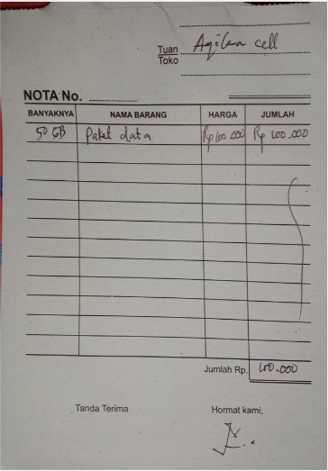
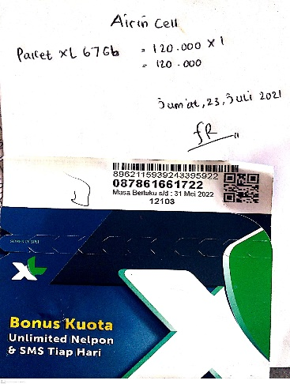
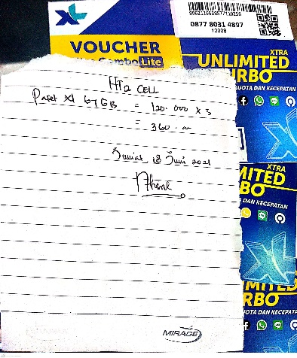
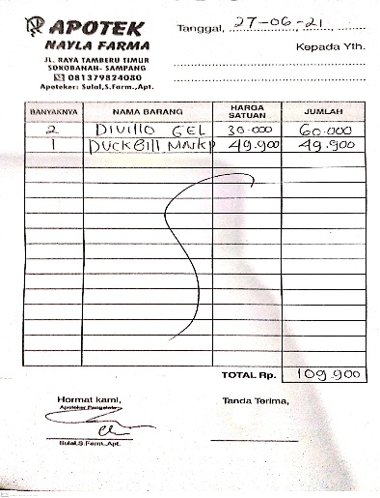
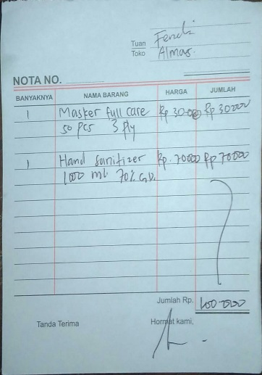
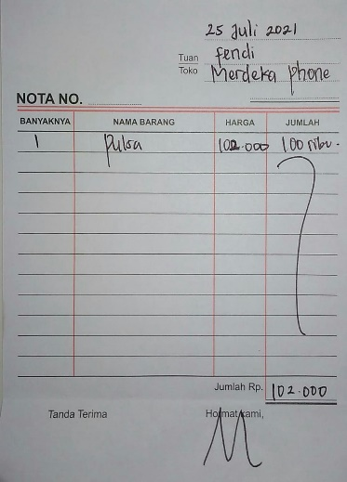

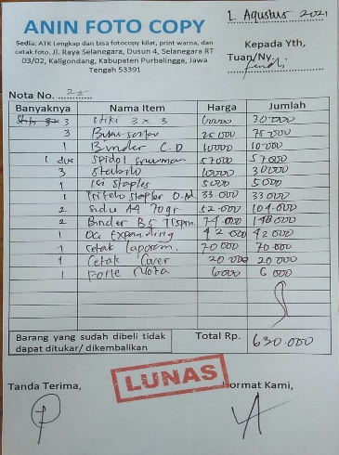
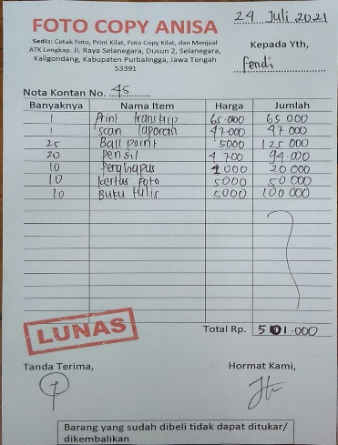
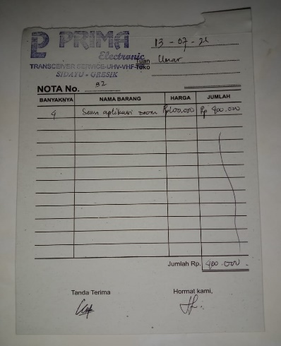
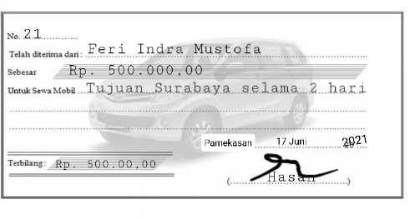
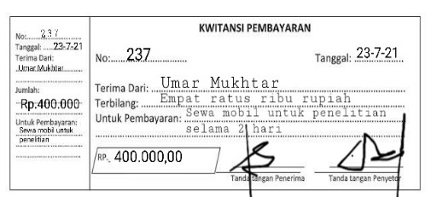
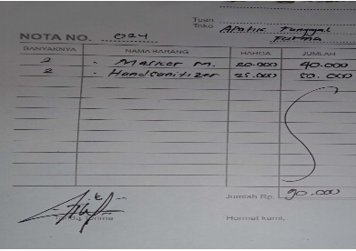
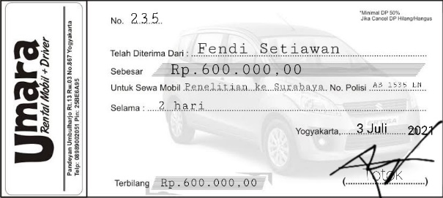
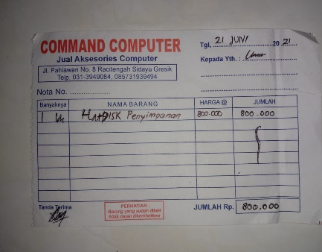

Lampiran 2. Bukti-bukti Pendukung Kegiatan

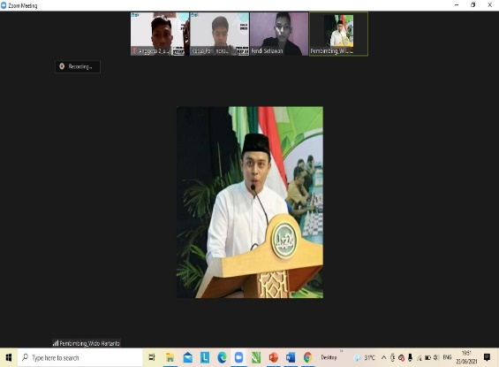  Rapat koordinasi ke-1 | 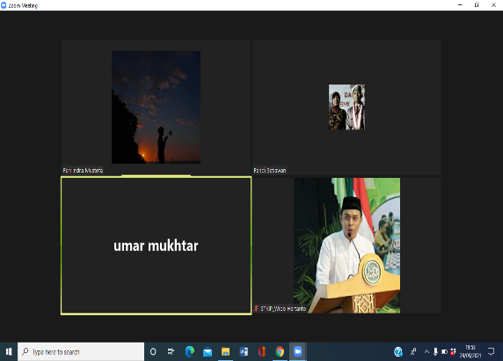  Rapat koordinasi ke-2
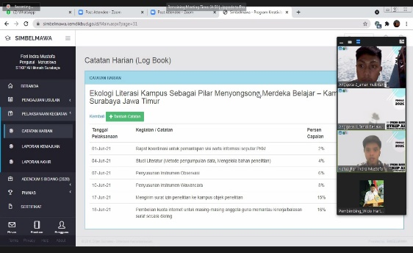  Rapat koordinasi ke-3 | 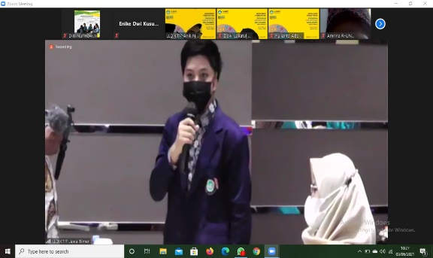  Penguatan PKM di LLDIKTI W7
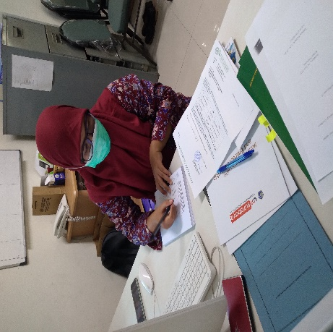  Pengajuan izin penelitian | 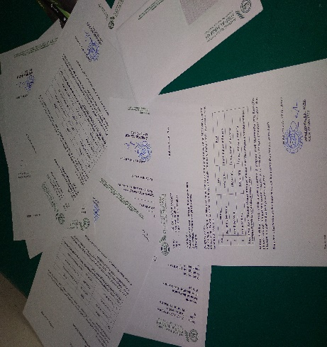  Pembuatan surat izin penelitian
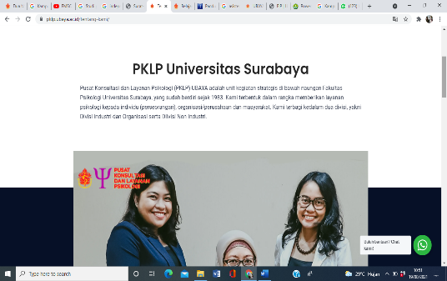  Pengambilan data observasi daring | 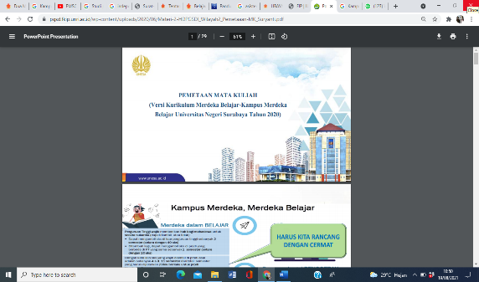  Pengambilan data observasi daring
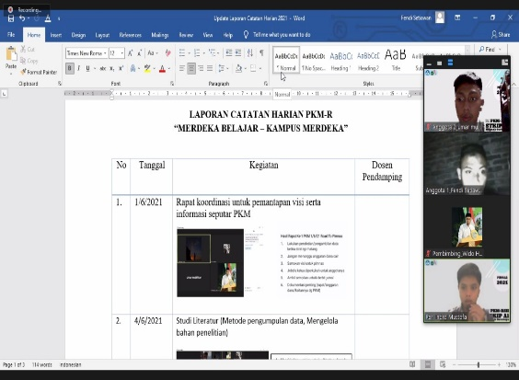  Rapat koordinasi ke-4 | 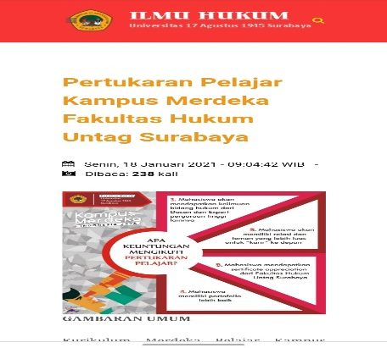  Pengambilan data observasi daring
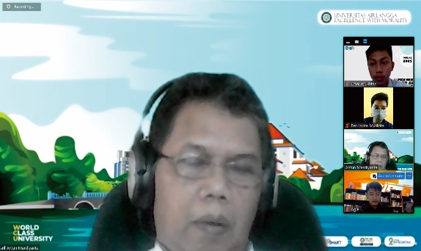  Pengambilan data wawancara | 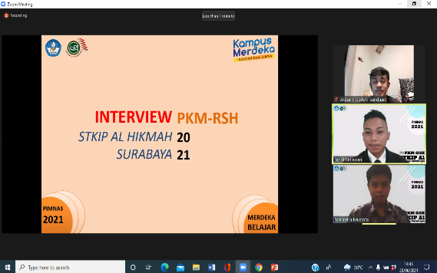  Pengambilan data wawancara
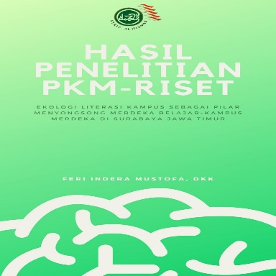  Proses Pembuatan Buku | 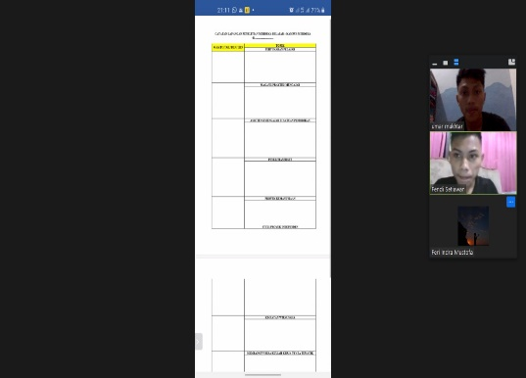  Transkip data wawancara

